
Câmara Municipal de Cambé
Estado do Paraná

Gabinete do Vereador
Luiz Carlos de Melo (Carlinhos da Ambulância)
18º Legislatura 2021/2024

Requerimento nº 09/2023

Cambé, 07 de agosto de 2.023.
LUIZ CARLOS DE MELO, com o nome parlamentar de CARLINHOS DA AMBULÂNCIA ao usar das atribuições que lhe são conferidas pelo artigo 90 do Regimento Interno desta Casa, REQUER, após ouvido o Plenário, seja encaminhado expediente ao Excelentíssimo Senhor Prefeito Municipal, CONRADO ÂNGELO SCHELLER, para que através do órgão competente, solicite a aquisição de uma PLACA OBITUÁRIA e a instale defronte à CASA MORTUÁRIA situada no Jardim Ana Rosa.
Justificativa:
Os moradores da região do Ana Rosa, solicitam que se instale uma placa obituária em frente à Casa Mortuária, se possível, antes da sua inauguração, assim como já existe na Casa de Velório localizada no centro da cidade, com a finalidade de divulgar/identificar a pessoa falecida que está sendo velada no local, bem como o horário que acontecerá o seu sepultamento.
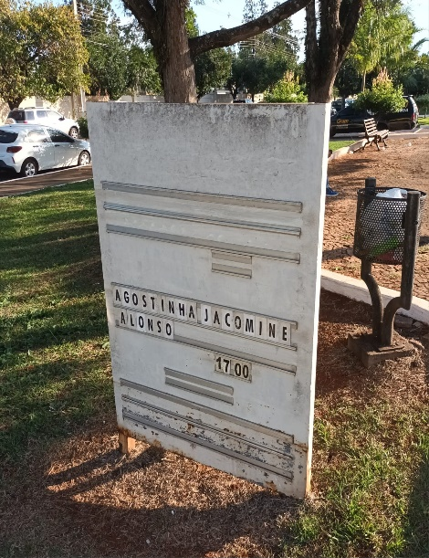
Considerando ser um pleito justo e plenamente viável, esperamos, ser prontamente atendidos.
Respeitosamente,

Luiz Carlos de Melo
(Carlinhos da Ambulância)

,

